## Aula 1 - Água

A água é uma das substâncias mais importantes para o planeta e para os seres vivos que nele habitam. Aproximadamente 72% da superfície terrestre é recoberta por água. Considerando o organismo humano, temos 65% de nossa massa formada apenas por esta substância.

Água – Estrutura e Características Químicas

A água – do ponto de vista molecular - apresenta uma geometria angular devido a sobra de dois pares de elétrons em cima do átomo de oxigênio. Devido a esta sobra de pares eletrônicos, a água apresenta um dipolo elétrica e assim sendo é classificada como sendo polar. Comparada a substâncias de massa molar semelhante e mesmo tipo de ligação química (ligação covalente), a água apresenta temperaturas de fusão e ebulição elevadas (Tfusão = 0°C, Tebulição = 100°C – isto a 1,0 atm) e uma alta capacidade calorífica (1,0 cal/ g . °C). Estas propriedades são derivadas de suas interações intermoleculares chamadas de pontes ou ligações de hidrogênio. Devido a estas características, a água possui grande capacidade de dissolver compostos iônicos (p.ex.: sais) e também substâncias polares como ela.

A água é uma das poucas substâncias onde a fase sólida (gelo) é menos densa em relação à fase líquida. Isto ocorre devido ao princípio anômalo da água onde temos uma expansão do volume no processo solidificação num intervalo de 0 a 4°C.

Do total da água que recobre a Terra, 92,7% encontram-se nos oceanos, ou seja, é uma água com grandes quantidades de sais dissolvidos e assim sendo é imprópria ao consumo humano. Do restante da água da Terra, 2,1% estão nas geleiras e indisponíveis aos seres humanos. Apenas 0,7% do total da água é fresca, sendo esta distribuídas entre lagos, rios e aquíferos.

Como você pode ter notado, grande parte da água da superfície da Terra é salobra, ou seja, contém uma grande quantidade de sais dissolvidos e consequentemente é imprópria para o consumo humano, de animais e também para irrigação de áreas agricultáveis.

Uma das possibilidades de tratamento da água salobra para torna-la potável é através da dessalinização por Osmose Reversa, muito utilizada em Israel e na Arábia Saudita.

De maneira simplificada podemos dizer que a dessalinização por osmose reversa consiste em empurrar a água salobra (aplicar pressão) contra uma membrana semipermeável que possui poros de tamanhos definidos que permitem a passagem de água e não permitem a passagem dos íons que compõem os sais. É válido considerar que os íons possuem tamanhos maiores em relação as moléculas d’água.

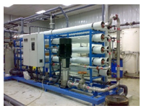

*Equipamento de Osmose Reversa*

## Aula 2 - Comportamento Anômalo da Água

A água é uma das substâncias químicas mais extraordinárias da face da Terra. De fórmula molecular simples – H2O – possui apenas dois átomos de hidrogênio e um de oxigênio, sendo então classificada como uma substância composta.

É o líquido mais importante de nossas existências e tem papel importantíssimo na física, química, biologia e também na geociência. O que torna a água uma substância única não é apenas a sua importância para os seres humanos, mas o seu comportamento anômalo e suas propriedades macroscópicas.

Podemos observar que a grande maioria das substâncias sofrem um processo de dilatação (diminuição de volume) com o aumento da temperatura e uma contração (diminuição do volume ), com a diminuição da temperatura. Desta forma, a densidade da fase sólida é maior quando comparada com a densidade da fase líquida.

Para grande parte das substâncias, temos:

d (sólido) > d (líquido)

A água não é diferente, ou seja, também sofre dilatação com o aumento da temperatura e contração com a diminuição. Porém, num intervalo pequeno de temperatura, de 4 a 0°C, a água sofre uma dilatação. Assim sendo, a densidade da fase sólida é menor quando comparada à densidade da fase líquida.

Anomalia da água

*0°C < Temperatura < 4°C*

d (sólido) < d (líquido)

*ou ainda*

d (gelo) < d (água líquida)

Observando a equação da densidade, conseguimos verificar claramente essa variação da densidade em relação a estas duas fases de agregação:



Isolando a massa na equação da densidade, temos:



Podemos notar que para uma mesma massa (mconstante), densidade e volume são grandezas *inversamente proporcionais*, ou seja, quando se aumenta o volume pelo processo de expansão da água, a densidade diminui para que a massa seja constante.

A 0°C a água líquida apresenta uma densidade igual a 1,0 g/mL, enquanto a água no estado sólido (na mesma temperatura) apresenta densidade de 0,9 g/mL. Note que densidade do gelo é 90% da densidade da água líquida.

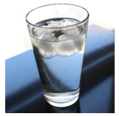  
*A anomalia da água explica o motivo pelo qual o gelo flutua num copo contendo água.*

Você provavelmente já viu em filmes ou então já viajou para países onde a temperatura chega a 0°C (ou abaixo disso), sabe que é possível patinar na superfície do gelo e também pescar fazendo um buraco na placa de gelo. Isso é possível devido ao gelo ter essa menor densidade e formar então uma “capa” logo acima da água líquida. Graças a esta menor densidade do gelo, a vida marinha é mantida sem alterações e fica protegida de temperaturas muito baixas.

Podemos observar também que quando o gelo derrete num copo com água até a boca, não há transbordamento. Isso pode ser explicado devido ao processo de contração da água quando esta aumenta de temperatura. É por este motivo que podemos ficar despreocupados em relação ao derretimento de *icebergs* em relação ao nível do mar, ou seja, este não será alterado. O grande problema mesmo é o derretimento do gelo que está contido fora da água (gelo continental), este sim pode alterar o nível das marés.

Explicação química para o princípio anômalo da água

Quimicamente a água é uma substância polar que realiza interações entre suas moléculas chamadas de ligações ou pontes de hidrogênio.

Devido as ligações de hidrogênio, a água assume um arranjo tridimensional organizado e quando se inicia o processo de solidificação cada molécula precisa assumir um espaço em relação a outra e o que acarreta na formação de cavidades abertas entre as moléculas, aumentando o volume (dilatação) da fase sólida.

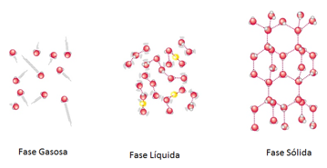

## Aula 3 - Qualidade da Água

Um dos padrões importante de qualidade da água é a quantificação de oxigênio dissolvido.

A 1,0 atm de pressão e a 20°C, a saturação máxima de oxigênio na água é equivalente a 9 ppm, ou seja, uma quantidade equivalente a 9 mg de oxigênio dissolvido em 1 L de água.

Quando uma certa quantidade de matéria orgânica é adicionada a um corpo d’água (esgoto, por exemplo) os micro-organismos a degradam com consumo do oxigênio dissolvido. Chamamos este processo de degradação aeróbica (ou aeróbia) que transforma a matéria orgânica em produtos oxidados como o dióxido de carbono (CO2), a água, íons bicarbonato (HCO3-), nitratos (NO3-), fosfatos (PO43-) e também sulfatos (SO42-). Quanto maior a carga de matéria orgânica, maior é o consumo do oxigênio dissolvido e mais poluído é o corpo d’água.

O parâmetro que mede este consumo de oxigênio é conhecido por DBO – Demanda Bioquímica de Oxigênio – e é expresso em miligramas de oxigênio (O2) por litro de água. Quanto maior o valor de DBO, mais poluída é a água.

Os micro-organismos conseguem sobreviver com menos de 1 mg de O2/ L de água; por outro lado, peixes requerem de 3 a 4 mg de O2/ L (no geral).

Quando a quantidade de oxigênio dissolvido é muito baixa, a degradação da matéria orgânica é feita por micro-organismos anaeróbicos, sendo os produtos de degradação principalmente a amônia (NH3), o metano (CH4), o sulfeto de hidrogênio (H2S) e também fosfinas (PH3). Neste evento, a água passa exalar um forte cheiro de ovo podre devido a formação de H2S além de tornar-se turva.

## Aula 4 - Tratamento de Água

O processo de tratamento de água doce de reservatórios ou então retirada diretamente da natureza e consiste na retirada de resíduos orgânicos, metais pesados (chumbo, cádmio, entre outros), sais dissolvidos, partículas em suspensão e principalmente microrganismos que possam causar doenças que afetam diretamente o homem, como por exemplo os causadores de diarreia, hepatite, cólera e também febre tifoide.

Separamos o tratamento de água em duas etapas:

* Primeira Etapa: Separação Física
* Segunda Etapa: Química/ Biológica

Na primeira etapa de separação, a água entra na estação de tratamento e sofre *peneiração* com auxílio de tanques de areia e brita para retirada de partículas de tamanho considerável. Em seguida, a *decantação* é realizada em *tanques de sedimentação* para a deposição da sujeira que não conseguiu ser retirada na primeira parte do processo.

Finalizando esta primeira etapa, temos a *aeração* que consiste na adição de ar comprimido a água para retirada de compostos químicos que podem conferir cheiro e sabor.

Na segunda etapa do tratamento, a água na ausência de partículas em suspensão, passa por um processo de *pré-cloração*, onde cloro é adicionado para a retirada de metais e de matéria orgânica; em seguida temos a *pre-alcalinização* onde a água recebe cal (CaO) ou soda (Na2CO­3) para ajustar o valor do pH da água em tratamento.

Passamos agora para o processo de *coagulação* que consiste na adição de agentes coagulantes como o sulfato de alumínio ou cloreto de ferro III. Estes compostos quando em contato com a água geram substâncias que possuem uma característica gelatinosa (coloides). A agitação mecânica vigorosa nesse processo tem por finalidade a desestabilização elétrica, ou seja, formação de cargas elétricas de sinais opostos nas partículas de sujeira e no coloide, facilitando o processo de agregação entre as mesmas.

Em seguida, a *floculação* é processo de agitação lenta da água para que as partículas possam se agregar para a formação de flocos que retém partículas de sujeira que são *decantadas* num processo posterior.

Para garantir que todas as partículas sejam retiradas uma *filtração* é realizada após a decantação.

Corrige-se novamente o pH pelo processo de *pós-alcalinização* para evitar corrosão ou formação de incrustações nas tubulações.

Uma nova adição de cloro ou hipoclorito de sódio é realizada para a *desinfecção* da água, ou seja, retirada de bactérias ou vírus causadores de doenças.

Por lei, a água de abastecimento público deve conter “flúor”, sendo assim, na etapa de *fluoretação* adiciona-se sais que contenham íons fluoreto (F-).

Esquema de tratamento de água fornecido pelo site da SABESP:

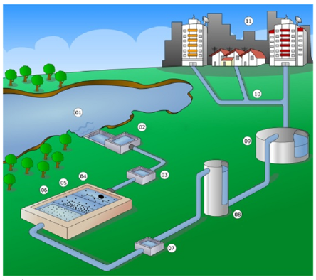

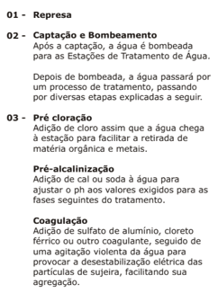

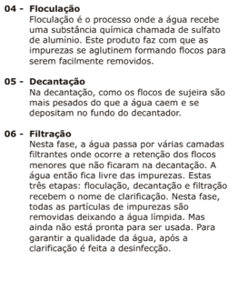

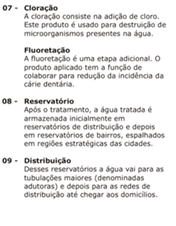

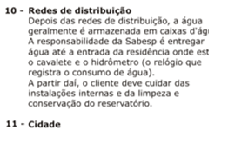

## Aula 5 - Tratamento de Esgoto

O tratamento de esgoto consiste na remoção de agentes poluentes presentes na água e realizado por processo chamado de lodo ativado – processo estritamente biológico e aeróbio.

Separa-se em duas fases: fase líquida e fase sólida.

Na fase líquida, a água coletada pela rede de esgoto passa através de grades para a remoção de sólidos de tamanho considerável (galhos de árvores, garrafas PET, entre outros) que em seguida seguem para a *caixa de areia* para remoção de areia/ terra que chega juntamente com a água de esgoto na estação de tratamento.

A sujeira não retirada pela caixa de areia fica retida no decantador primário. A água então segue para o tanque de aeração onde recebe ar comprimido; este por sua vez causa a multiplicação de microrganismos que ao multiplicarem-se consomem a matéria orgânica formando aquilo que os técnicos denominam de *lodo* (lodo tóxico com a presença de óxidos) reduzindo-se assim a carga de matéria orgânica da água.

Finalizando essa etapa do processo, a água segue para os decantadores primários onde temos a remoção de cerca de 90% das impurezas contidas inicialmente no esgoto. Esta água evidentemente não é própria para o consumo humano, mas pode ser utilizada para lavagem de calçadas e ruas ou para regar plantas.

A fase sólida consiste no tratamento dos lodos primários e secundários gerados na primeira parte do tratamento.

Após serem adensados, ou seja, concentrados pelo processo de *flotação* (injeção de ar comprimido e separação da água de fase sólida), o lodo segue para o processo de *digestão*, onde microrganismos anaeróbios degradam a matéria orgânica com geração de gás metano e água.

Após a digestão, o lodo resultante é prensado nos *filtros prensa* para retirada de água. O lodo desidratado é então enviado para aterros sanitários.

## Aula 6 - Coesão e Adesão

As forças de coesão e adesão são forças atrativas que são responsáveis por vários fenômenos interessantes que podemos observar no nosso cotidiano, como por exemplo, a formação de pequenas esferas de água líquida na superfície de folhas de plantas e também do processo de transporte de água pelas raízes.

Coesão

São forças atrativas que ocorrem entre moléculas de uma mesma substância.

Adesão

São forças atrativas que ocorrem entre moléculas de substâncias diferentes.

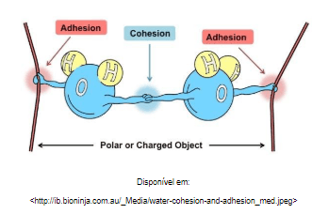

## Aula 7 - Tensão Superficial

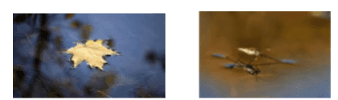

Você já observou que uma folha ou um pequeno inseto consegue “flutuar” na superfície de um corpo d’água?

Esses fenômenos são derivados da tensão superficial.

A tensão superficial é resultante de forças coesivas que fazem com que as moléculas do líquido (na interface com a fase gasosa) resistam a uma tensão ou stress. Isso ocorre – a resistência – devido as forças de coesão entre as moléculas do líquido serem desiguais, ou seja, a resultante entre as forças atrativas é diferente de zero e apontam para o centro do líquido.

